La garantie pour l’enfance
en Belgique

Guide informatif (xx/05/2024)

Un enfant sur cinq est en situation de pauvreté en Belgique. Un sur quatre en Europe.

En 2022, près de 20 millions d’enfants âgés de moins de 18 ans étaient exposés au risque de pauvreté ou d’exclusion sociale dans l'Union européenne.

Pour lutter contre ce fléau, le Conseil de l’Union européenne a adopté, le 14 juin 2021, la recommandation sur la Garantie européenne pour l’enfance. Elle ambitionne une réduction d’au moins 15 millions du nombre de personnes menacées de pauvreté ou d’exclusion sociale, dont 5 millions d’enfants, d’ici 2030.

Alors que la Belgique assume la présidence du Conseil de l’UE, ce défi reste toujours présent dans la liste des priorités européennes.

***
Quand considère-t-on qu’un enfant est exposé au risque de pauvreté ou d’exclusion sociale ?

Quel est le rôle du SPP Intégration sociale dans le cadre du plan d’action national pour la Garantie européenne pour l’enfance ?

Quel est l’état des lieux des actions nationales en cours ?

Quels sont les chiffres relatifs à la pauvreté infantile en Belgique ?

Vous trouverez les réponses aux questions que vous vous posez sur cette thématique dans le présent dossier.

Qu’entend-on par « risque de pauvreté ou d’exclusion sociale » ?
Le risque de pauvreté ou d'exclusion sociale, appelé AROPE, correspond à la somme des personnes :
- dont le revenu disponible est inférieur au seuil de pauvreté, qui s’élève à 1.450 euros pour une personne isolée et à 3.045 euros pour un ménage de deux adultes et deux enfants.
- qui sont en situation de privation matérielle et sociale sévère (SMSD). Elles ne peuvent alors pas payer certains biens, services ou activités, considérés comme nécessaires ou souhaitables par la plupart des personnes afin de mener un niveau de vie acceptable.
- qui vivent dans un ménage à faible intensité de travail (LWI). Cela signifie que les membres de leur ménage en âge de travailler ont travaillé moins de 20 % de leur potentiel au cours des 12 derniers mois.

Les personnes ne sont prises en compte qu'une seule fois, même si elles se trouvent dans plusieurs des situations mentionnées ci-dessus.

AROPE est le principal indicateur de suivi de l'objectif de l'UE pour 2030 en matière de pauvreté et d'exclusion sociale.

Quel défi pour la Belgique ?
Afin de mettre en œuvre la Recommandation établissant la Garantie européenne pour l’enfance, les États membres de l’UE ont nommé leurs coordinateurs et ont préparé des plans d’action nationaux couvrant la période allant jusqu’à 2030.

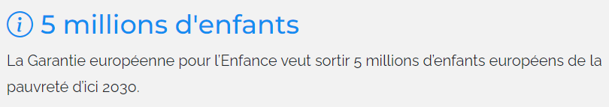

En mai 2022, la Belgique a soumis à la Commission européenne son plan d'action national « Garantie européenne pour l'enfance ».
La complexité institutionnelle de la Belgique constitue un défi particulier car la Garantie pour l’Enfance couvre plusieurs domaines politiques à différents niveaux de pouvoir. Dès lors, le plan d’action belge est le résultat d'une coopération coordonnée entre tous les niveaux politiques responsables des droits de l'enfant et de la lutte contre la pauvreté, et les organisations de la société civile familiarisées avec ce thème.

Une approche globale, coordonnée et collaborative
Globalement, les entités fédérales et fédérées ont opté pour des mesures visant tous les enfants en situation de pauvreté car les besoins sont nombreux et généralement les mêmes. En plus des mesures générales, les entités fédérées disposent de mesures ciblées plus spécifiques destinées à certains groupes vulnérables, tels que les enfants en situation de handicap, les enfants roms, les enfants de migrants et de nouveaux arrivants, etc.

La lutte contre la pauvreté des enfants nécessite une approche coordonnée. Les mesures visant à briser le cercle vicieux de pauvreté se retrouvent donc dans les différentes politiques et plans d’action des organes politiques concernés.
Dans le contexte fédéral belge, chaque autorité compétente développe des actions concrètes selon ses compétences. Comme la plupart des compétences de la Garantie européenne pour l’enfance relèvent des Communautés et des Régions, la plupart des actions se situent à ces niveaux de pouvoir. Le gouvernement fédéral assume un rôle de coordination dans l’élaboration et le suivi du plan d’action.

Le Service public de Programmation Intégration sociale assure la coordination de la préparation, de la mise en œuvre et du suivi de la Garantie pour l'enfance. À cette fin, le SPP a développé un processus de suivi, en collaboration avec les personnes de contact uniques des entités fédérées (SPOC) et, ainsi qu’avec les parties prenantes (organisées en groupe de travail).

Dans les Régions et les Communautés, un interlocuteur unique a donc été désigné pour la Flandre, la Région wallonne, la Fédération Wallonie-Bruxelles, la Région de Bruxelles-Capitale, la Commission communautaire française, la Commission communautaire flamande, la Commission communautaire commune et la Communauté germanophone. Ils représentent les administrations régionales et communautaires au sein du groupe de travail administratif chargé d’élaborer le plan d’action.
Au niveau belge : le suivi du plan d’action national pour la Garantie européenne pour l’enfance a lieu tous les deux ans.

Au niveau européen : l’état d’avancement de la mise en œuvre du plan d’action national sera communiqué au Conseil de l’Union européenne dans un rapport au plus tard après cinq ans.
Entre-temps, les États membres peuvent envoyer leur rapport intermédiaire à la Commission européenne. Certains sont déjà disponibles sur le site de la Commission, notamment celui de la Belgique.

Au-delà du cadre politique et institutionnel belge, une grande attention est donnée à la consultation de la société civile. Des lieux de concertation spécifiques en matière de lutte contre la pauvreté - dont la pauvreté des enfants - sont organisés plusieurs fois par an, à l’initiative du SPP Intégration sociale.

Quels sont les objectifs belges ?
La Belgique veut apporter sa contribution à l’ambition européenne de sortir cinq millions d’enfants du risque de pauvreté d’ici 2030 et a fixé sa contribution à cet objectif européen à au moins 93.000 enfants de moins en situation de pauvreté d’ici 2030.

L’objectif est de garantir l’accès effectif des enfants dans le besoin à un ensemble de services essentiels, comme le prévoit la recommandation sur la garantie pour l’enfance :
- des structures d’éducation et d’accueil des jeunes enfants gratuites
- une scolarisation gratuite (y compris des activités périscolaires et au moins un repas sain chaque jour d’école)
- des soins de santé gratuits
- une alimentation saine
- un logement adéquat
→ 93.000 enfants
La Belgique veut sortir 93.000 enfants de la pauvreté d’ici 2030.

Où en sommes-nous ?
Le gouvernement fédéral et les entités fédérées ont pris diverses mesures pour répondre aux exigences de la Garantie pour l'enfance européenne, en mettant l'accent sur la prévention de la pauvreté infantile, l'accès aux services essentiels et l'éducation des enfants et des jeunes..

Un rapport, publié en mai 2022, dresse un inventaire non exhaustif des actions entreprises ou à entreprendre au niveau fédéral, communautaire et régional.

- Il peut être consulté via le lien suivant : www.mi-is.be/fr/themes/lutte-contre-la-pauvrete/pauvrete-et-familles/pauvrete-infantile/european-child-guarantee

Voici un résumé des principales initiatives :

- Action de proximité et sensibilisation :
Des initiatives de sensibilisation ont été lancées pour informer les enfants et leurs parents sur leurs droits sociaux.

- Prévention de la pauvreté infantile :
Les Communautés et Régions se concentrent sur la prévention de la pauvreté infantile en sensibilisant tous les acteurs en contact avec les enfants et leurs parents, notamment les services publics, les associations, les crèches et les écoles. Des efforts sont déployés pour détecter et prévenir la pauvreté dès que possible.

- Soutien financier :
Au niveau fédéral, un budget d'environ 2,2 millions d'euros a été débloqué entre 2021 et 2023 pour permettre aux CPAS d’aider les familles les plus précaires. En collaboration avec la Loterie nationale, un appel à projets pour lutter contre la pauvreté infantile a été lancé en 2023. Il a permis de subventionner 62 projets en Belgique pour un montant de près de 1.200.000 euros. Un nouvel appel à projets sur le même thème a été relancé début 2024, pour un budget de 1.800.000 euros.

- Renforcement des services locaux :
Les Communautés et Régions renforcent la coopération locale entre les acteurs locaux pour fournir une aide et des services supplémentaires appropriés aux enfants en situation de vulnérabilité. Des initiatives sont lancées pour renforcer l'offre d'aide directement accessible et améliorer l'accès aux soins de santé et aux services sociaux.

- Sensibilisation et éducation :
Des programmes de sensibilisation et d'éducation sont mis en place pour informer les enfants et les jeunes sur leurs droits, ainsi que sur des sujets tels que la santé mentale, la sécurité en ligne et la prévention des drogues. Des initiatives sont également lancées pour soutenir l'éducation et les activités sportives et culturelles des enfants défavorisés.

- Participation des parties prenantes :
Le SPP Intégration sociale a organisé quatre séminaires en 2023, chacun axé sur l’un des thèmes de la Garantie européenne pour l’enfance. Les entités fédérées y ont mandaté des délégations composées d'experts au sein des administrations, d'organisations de la société civile, d'universitaires, etc.
Ces réunions ont permis de démarrer un suivi coordonné de la mise en œuvre du Plan, de dresser un état des lieux de la pauvreté infantile en Belgique, et plus spécifiquement des défis qui devront être relevés à l'avenir.

Quels défis pour l’avenir ?
L'un des principaux enseignements de ces séminaires est l'importance de la coordination et de la communication pour une mise en œuvre réussie de la Garantie pour l'enfance en Belgique.

Pour la suite, l’attention sera particulièrement portée au rassemblement de données administratives qui sont, jusqu’à ce jour, trop peu nombreuses et trop dispersées entre les différents niveaux de pouvoirs. L’objectif sera de réunir toutes les informations existantes afin de pouvoir disposer d’une vue globale sur toutes les actions et leur impact sur l’entièreté du territoire belge.
Les personnes de contact de chaque entité fédérée ont été sollicitées pour permettre le rassemblement de ces données et un exercice de cartographie des informations a déjà démarré. Cette cartographie permettra un meilleur suivi du public cible et de l’impact des différentes actions mises en place.

Par ailleurs, la Belgique souhaite profiter de la dynamique que les séminaires ont permis d’engendrer, et maintenir un lieu d’échange régulier entre les nombreux experts, représentants politiques, représentants d’organisations civiles et académiciens qui ont participé à ces réunions:
- afin de permettre un dialogue étroit en vue de formuler des recommandations réalisables communes
- pour permettre la mise en œuvre d’actions complémentaires au sein de chaque niveau de pouvoir.

Ce travail sur les recommandations a déjà démarré lors du séminaire de clôture en fin d’année 2023. Il a permis de mettre en lumière plusieurs défis et des pistes de solutions, qui pourront constituer un point de départ pour la poursuite de ces groupes de travail en 2024, avec l’objectif de formuler des recommandations plus complètes et concrètes.

Quelques données chiffrées

Situation en Belgique

En Belgique, 2.150.000 personnes (soit 18,6 % de la population) courent un risque de pauvreté ou d'exclusion sociale (AROPE), selon l’enquête EU-SILC 2023.
Au sujet des enfants (moins de 18 ans) :
- 19 % sont en situation de risque de pauvreté ou d’exclusion sociale
- 13,2 % sont en situation de risque de pauvreté
- 8,8 % font partie de ménages avec une très faible intensité de travail
- 4,6 % sont en situation de privation matérielle ou sociale sévère
Ces pourcentages sont en diminution depuis 2018, sauf en ce qui concerne le taux d’enfants en situation de privation matérielle ou sociale sévère qui a légèrement augmenté de 2022 à 2023 (+ 0,3%).

Vue graphique – évolution de 2015 à 2023

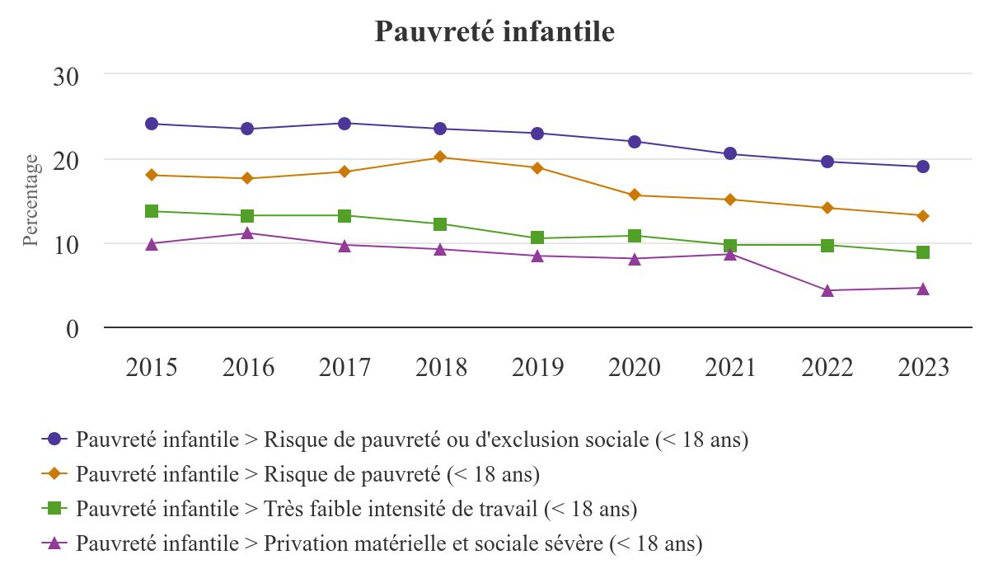

Vue tableau - évolution de 2015 à 2023

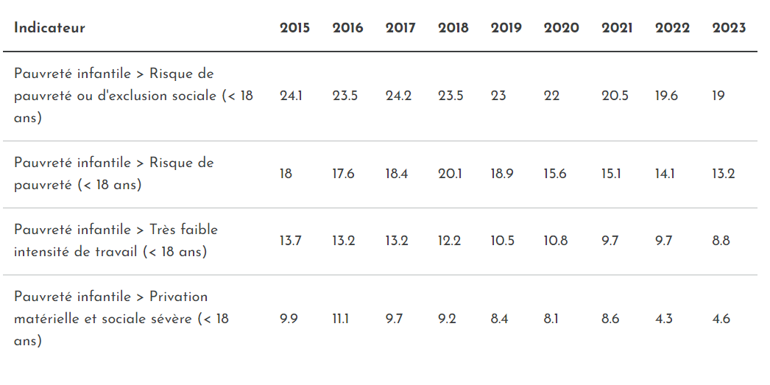

Pauvreté intergénérationnelle
Dans le cadre de l’enquête EU-SILC 2019, Statbel, l’office belge de statistique, a étudié la transmission intergénérationnelle de la pauvreté. Il a ainsi été demandé aux répondants de l’enquête âgés de 25 à 59 ans quelles étaient leurs conditions de vie lorsqu’ils avaient environ 14 ans.

Transmission intergénérationnelle

L’enquête permet également de mettre en lumière l’impact qu’ont les privations à l’adolescence sur la situation financière à l’âge adulte.

On peut notamment constater que parmi ceux ayant vécu à l’âge de 14 ans dans un ménage avec de grosses difficultés financières, 30,4 % vivent sous le seuil de pauvreté monétaire en 2019. À l’inverse, lorsque l’on vivait dans un ménage en très bonne santé financière, le taux de pauvreté actuel ne s’élève plus qu’à 7,7 %.

Pauvreté monétaire selon la situation financière du ménage
lorsque le répondant avait environ 14 ans

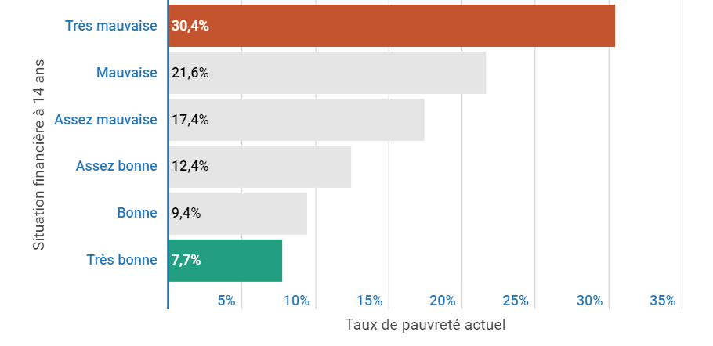

Autre exemple : 35,5 % des répondants déclarant n’avoir pas pu disposer des fournitures scolaires de base à l’âge de 14 ans pour des raisons financières sont actuellement en risque de pauvreté contre 11,2 % s’ils en disposaient.

Niveau d’études

Par ailleurs, le niveau d’études des parents influence la vie future des enfants. Les personnes dont le père avait un faible niveau d’éducation sont 31,2 % à avoir clôturé des études supérieures, pour 56,8 % quand le père avait un niveau d’éducation moyen et 79,4 % pour ceux dont le père était diplômé du supérieur. La relation avec le niveau d’étude de la mère est identique et même légèrement plus marquée : lorsque la mère est hautement diplômée, 81 % des répondants le sont également.

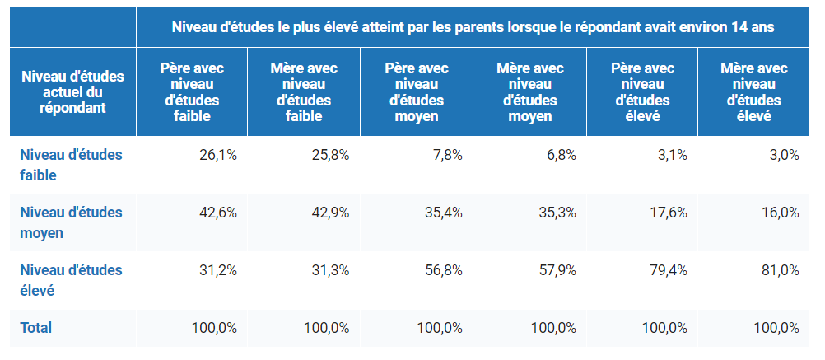

Grandir dans une famille où les parents avaient un faible niveau d’éducation a un impact négatif sur les conditions de vie à l'âge adulte. Le taux de risque de pauvreté actuel est doublé pour une personne issue d’un ménage où les parents étaient faiblement instruits par rapport aux autres.

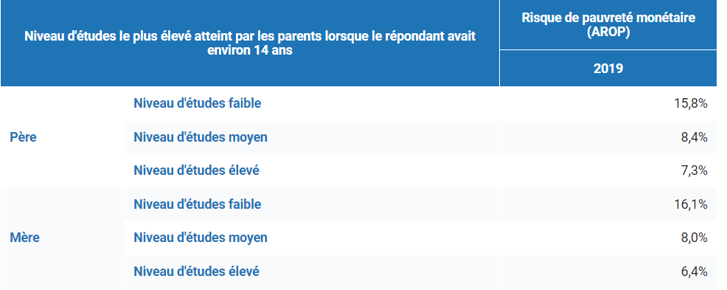

Nationalité

La nationalité des parents se révèle également être un facteur discriminant. Parmi ceux dont le père ou la mère étaient de nationalité non européenne, respectivement 40,6 % et 39,2 % sont en risque de pauvreté alors que le taux tourne autour de 7 % lorsque le parent était belge.

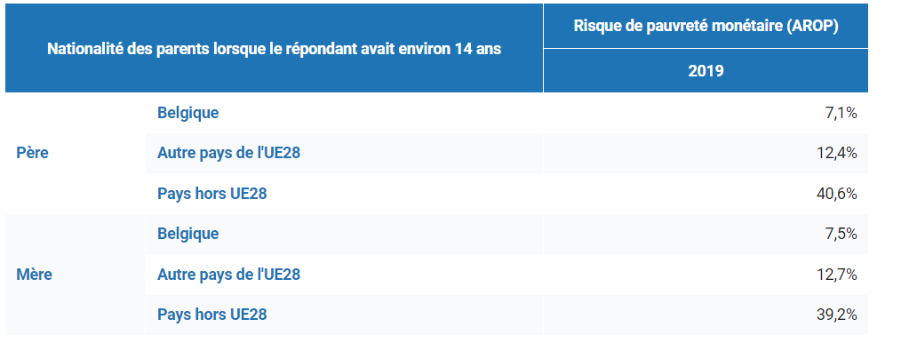

Classement au niveau européen
En 2022, 24,7 % (près de 20 millions) des enfants âgés de moins de 18 ans dans l’ UE étaient exposés au risque de pauvreté ou d’exclusion sociale. Par rapport à 2021, cette part a légèrement augmenté de 0,3 point de pourcentage (pp).

Au niveau national, en 2022, les valeurs les plus élevées ont été déclarées en Roumanie (41,5 %), en Bulgarie (33,9 %) et en Espagne (32,2 %). En revanche, la Slovénie (10,3 %), la Tchéquie (13,4 %) et le Danemark (13,8 %) ont enregistré les parts les plus faibles. La Belgique occupait la 17e position dans ce classement, avec 19,6 %.

(¹) : Provisoire.
Source tableau : Eurostat

Questions presse :
- par mail : MI.Press@mi-is.be
- par tél. : 02 508 86 22 ou 0477 33 04 96

selon les chiffres publiés par Eurostat.
https://ec.europa.eu/eurostat/statistics-explained/index.php?title=Category:Living_conditions_glossary
La liste des coordinateurs est disponible sur cette page (dans “documents connexes”): https://ec.europa.eu/social/main.jsp?catId=1428&langId=fr
https://ec.europa.eu/social/main.jsp?catId=1428&langId=en
https://www.mi-is.be/fr/nouvelles/nouvel-appel-projets-lutte-contre-la-pauvrete-infantile
https://statbel.fgov.be/fr/themes/menages/pauvrete-et-conditions-de-vie/risque-de-pauvrete-ou-dexclusion-sociale
https://statbel.fgov.be/fr/nouvelles/transmission-intergenerationnelle-de-la-pauvrete-ou-comment-les-conditions-de-vie-dans
Le seuil de pauvreté dans SILC est fixé à 60 % du revenu équivalent médian pour l'ensemble de la population. Le pourcentage de personnes ayant un revenu équivalent inférieur à ce seuil donne le taux de pauvreté total. Dans SILC 2019, le revenu médian disponible annuel au niveau national est de 24.608 euros. 60 % de celui-ci donne 14.765 euros ou 1.230 euros par mois. Un revenu équivalent total inférieur à ce seuil traduit donc un risque de pauvreté.
https://ec.europa.eu/eurostat/web/products-eurostat-news/-/ddn-20230927-1?etrans=fr
https://ec.europa.eu/eurostat/databrowser/view/ILC_PEPS01N__custom_6864718/bookmark/table?lang=en&bookmarkId=bfdfcf6a-fe07-4d9f-830b-0b9125c41bbf

